Lima Duarte, 15 de fevereiro de 2023.

Requerimento nº 23/2023

Senhor Presidente da Câmara e
demais Vereadores.

O vereador que a este subscreve, vêm através desta, REQUERER, respeitosamente a Secretaria Municipal de Obras, que informe a previsão de manutenção da “área de servidão publica”, a qual dá acesso a residência, localizada na rua Belo Horizonte n° 259, no bairro Afonso Pena (senhora Isabel).
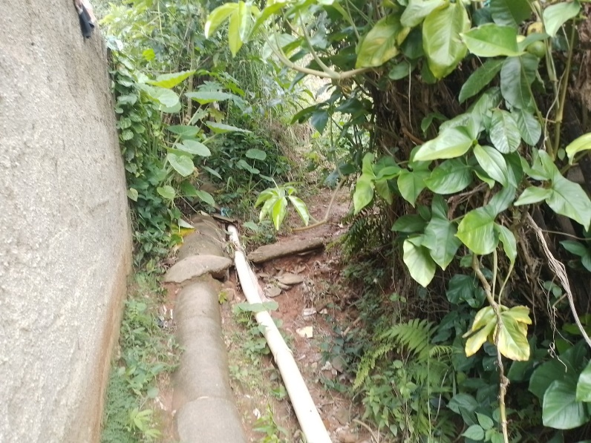
Justificativa: Os moradores não estão tendo o correto acesso a sua moradia, causando transtornos.

Sala das sessões,

Fábio Júnior da Silva
Vereador

